
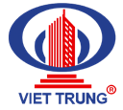

CÔNG TY CỔ PHẦN TƯ VẤN ĐẦU TƯ VÀ THƯƠNG MẠI VIỆT TRUNG

VIET TRUNG TRANDING AND INVESTMNT CONSULTANT JOINT STOCK COMPANY

HỒ SƠ NĂNG LỰC

Website: http://skhdtth.gov.vn

MỤC LỤC

A. THÔNG TIN CÔNG TY B. NĂNG LỰC CÔNG TY

Thư ngỏ
05 Năng lực tài chính 21

Thông tin chung 06
Giấy tờ pháp lý 07
Lĩnh vực hoạt động 10
Năng lực nhân sự 22
Năng lực máy móc thiết bị 24



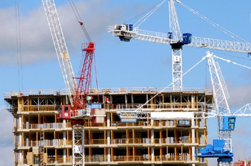
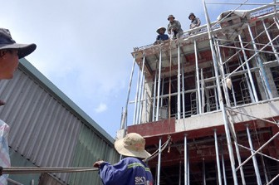
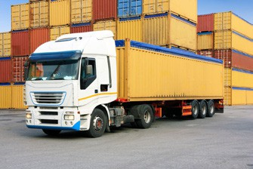


Sơ đồ tổ chức 11
Lực lượng chuyên môn 11
Thông điệp công ty 12
Chính sách công ty 14
Vì sao chọn chúng tôi? 15
Chiến lược phát triển 16
An toàn lao động 18

02 Hồ sơ năng lực

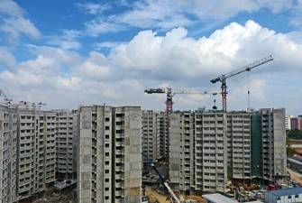


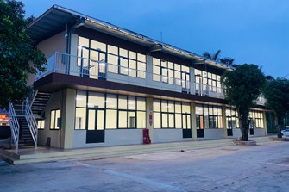


MỤC LỤC

C. DỰ ÁN TIÊU BIỂU

Các hợp đồng đã và đang
thực hiện 29
Dự án tiêu biểu 34
Lời cảm ơn 39

Hồ sơ năng lực 03

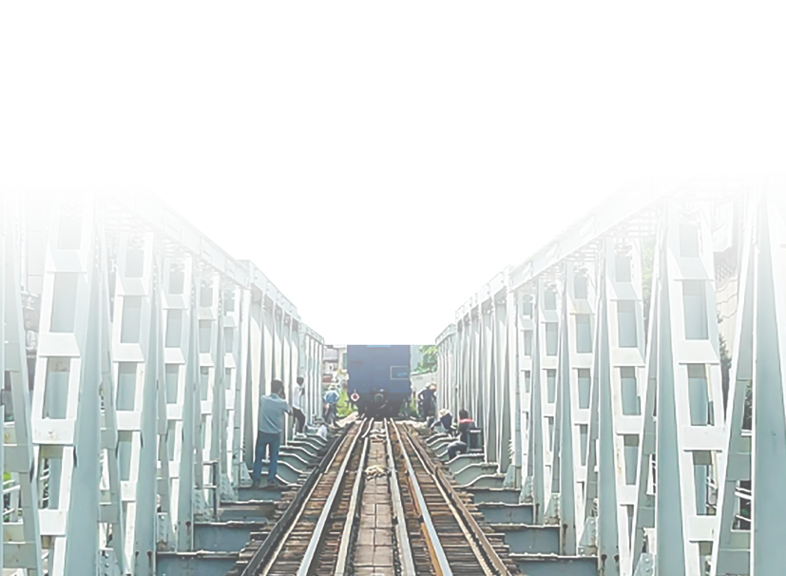





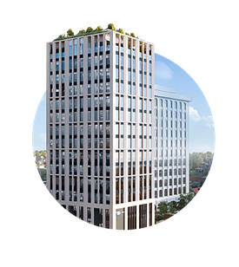
 PHẦN A
Giới thiệu

CÔNG TY

4 Hồ sơ năng lực

THƯ NGỎ


Kính gửi: Quý Đối tác và Khách hàng!
mọi dự án. Dưới sự điều hành của Ông Nguyễn Quý vị. Rất mong nhận được phản hồi và cơ hội
Văn Thắng – Giám đốc công ty, chúng tôi cam gặp gỡ, trao đổi trực tiếp trong tương lai gần. kết chất lượng dịch vụ ở mức cao nhất.
Trân trọng kính chào!
CÔNG TY CỔ PHẦN TƯ VẤN ĐẦU TƯ VÀ THƯƠNG MẠI VIỆT TRUNG
Hồ sơ năng lực 05
Lời đầu thư, CÔNG TY CỔ PHẦN TƯ VẤN ĐẦU TƯ VÀ THƯƠNG MẠI VIỆT TRUNG xin gửi lời
chào trân trọng và lời chúc sức khỏe, thành công đến Quý vị.
Được thành lập từ ngày 26 tháng 02 năm 2009 , CÔNG TY CỔ PHẦN TƯ VẤN ĐẦU TƯ VÀ
THƯƠNG MẠI VIỆT TRUNG tự hào là một trong những đơn vị uy tín và chuyên nghiệp trong lĩnh vực tư vấn đầu tư, thương mại và xây dựng tại Việt Nam.
Với hơn 15 năm kinh nghiệm hoạt động và phát triển, chúng tôi đã không ngừng nỗ lực xây dựng đội ngũ chuyên gia giàu kinh nghiệm, năng động và sáng tạo, cùng với quy trình làm việc khoa học, chuyên nghiệp nhằm mang đến những giải pháp tối ưu và hiệu quả nhất cho
Các lĩnh vực hoạt động chính của chúng tôi bao gồm: Tư vấn kỹ thuật và kiến trúc liên quan Thí nghiệm và kiểm định, Lập và thẩm tra dự án, Tư vấn đấu thầu, Hoạt động xây dựng. Vận tải hàng hóa bằng đường bộ.
Chúng tôi tin rằng, với năng lực chuyên môn vững vàng, kinh nghiệm thực tiễn phong phú và tinh thần trách nhiệm cao, CÔNG TY CỔ PHẦN TƯ VẤN ĐẦU TƯ VÀ THƯƠNG MẠI VIỆT
TRUNG sẽ là đối tác đáng tin cậy, góp phần vào sự thành công chung của Quý vị.
Kèm theo thư này là Hồ sơ năng lực chi tiết của công ty chúng tôi, cung cấp cái nhìn toàn diện hơn về kinh nghiệm, các dự án đã thực hiện và đội ngũ nhân sự. Chúng tôi rất mong nhận được cơ hội hợp tác và cùng kiến tạo những giátrị bền vững. Xin trân trọng cảm ơn sự quan tâm của

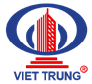
THÔNG TIN CHUNG

CÔNG TY CỔ PHẦN TƯ VẤN ĐẦU TƯ VÀ THƯƠNG MẠI VIỆT TRUNG
VIET TRUNG TRANDING AND INVESTMNT CONSULTANT JOINT STOCK COMPANY

Địa chỉ trụ sở chính: Điện thoại/Fax: Email:
Số tài khoản:

Mã số thuế: Vốn điều lệ:
Lô 05- khu B3 - KCN Hoàng Long, phường Nguyệt Viên, tỉnh Thanh Hóa 0237.3729107
Ctyviettrung@gmail.com

5010217856 ( Tại ngân hàng TMCP Đầu tư và Phát triển Thanh Hóa BIDV) 03.000.4318443 ( Tại ngân hàng Sacombank Thanh Hóa)
28012874789 (Ngân hàng thương mại cổ phần Tiên Phong - CN Thanh Hóa) 2801.287.478
9.800.000.000 đồng

Người đại diện:

NGUYỄN VĂN THẮNG
Chức vụ:
Giám đốc

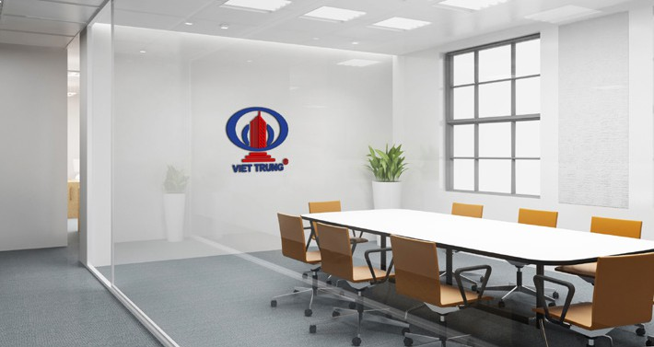

Hồ sơ năng lực
06



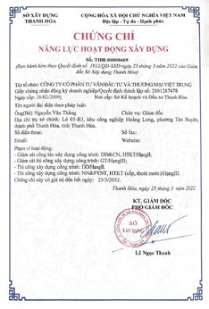
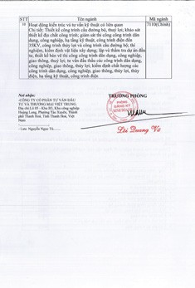
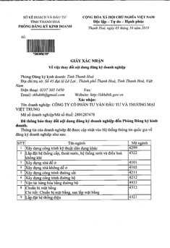
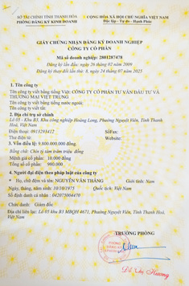
GIẤY TỜ PHÁP LÝ

GIẤY ĐĂNG KÝ KINH DOANH CHỨNG CHỈ NĂNG LỰC HOẠT ĐỘNG XÂY DỰNG

GIẤY XÁC NHẬN

Hồ sơ năng lực 07


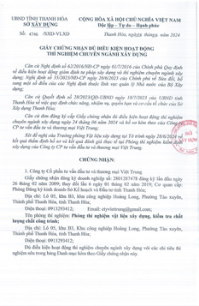
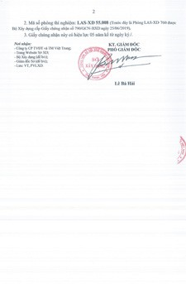
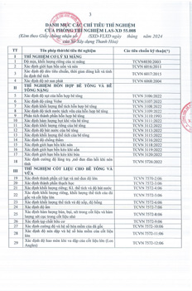
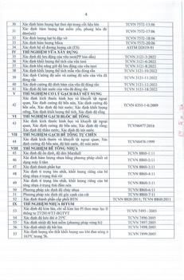
GIẤY TỜ PHÁP LÝ

GIẤY CHỨNG NHẬN ĐỦ ĐIỀU KIỆN HOẠT ĐỘNG THÍ NGHIỆM CHUYÊN NGÀNH XÂY DỰNG

08 Hồ sơ năng lực


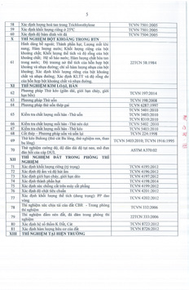
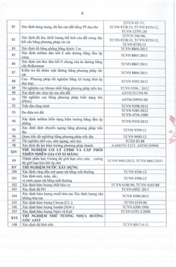
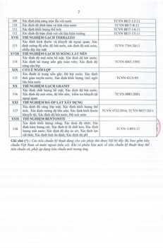
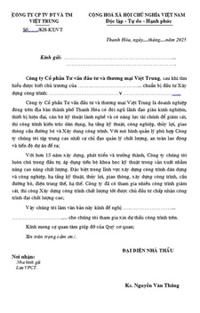
GIẤY TỜ PHÁP LÝ

GIẤY CHỨNG NHẬN ĐỦ ĐIỀU KIỆN HOẠT ĐỘNG THÍ NGHIỆM CHUYÊN NGÀNH XÂY DỰNG

ĐƠN DỰ THẦU XÂY LẮP

Hồ sơ năng lực 09

LĨNH VỰC HOẠT ĐỘNG

CÔNG TY CỔ PHẦN TƯ VẤN ĐẦU TƯ VÀ THƯƠNG MẠI VIỆT TRUNG tự hào là đơn vị uy tín, cung cấp các giải pháp toàn diện trong lĩnh vực xây dựng, tư vấn kỹ thuật và vận tải. Với năng lực chuyên sâu và kinh nghiệm dày dặn, chúng tôi cam kết mang đến những công trình chất lượng và dịch vụ vượt trội cho khách hàng.
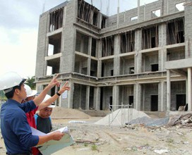
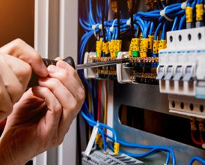

Xây dựng công trình: Xây dựng nhà ở và nhà không để ở. Thi công công trình kỹ thuật dân dụng khác, bao gồm đường sắt và đường bộ. Thực hiện chuẩn bị và san lấp mặt bằng.
Lắp đặt Hệ thống: Lắp đặt hệ thống cấp, thoát nước, sưởi và điều hòa không khí. Lắp đặt hệ thống điện.

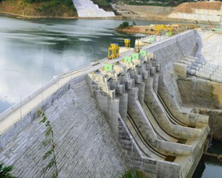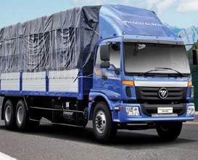

Hoạt động Kiến trúc & Tư vấn Kỹ thuật Vận tải hàng hóa: Vận tải hàng hóa bằng
đường bộ.

SƠ ĐỒ TỔ CHỨC


Công ty chúng tôi có bộ máy quản lý và cán bộ kỹ thuật nhiệt huyết, tận tâm, giỏi chuyên môn, năng động sáng tạo và đội ngũ công nhân viên lành nghề, sẵn sàng đáp ứng mọi nhu cầu của khách hàng.

HỘI ĐỒNG QUẢN TRỊ

BAN KIỂM SOÁT

BAN GIÁM ĐỐC CÔNG TY
( Giám đốc điều hành, phó giám đốc )

PHÒNG KINH DOANH
KỸ THUẬT

PHÒNG TÀI VỤ

PHÒNG NHÂN CHÍNH

PHÒNG VẬT TƯ THIẾT BỊ
CÁC TRUNG TÂM PHÒNG ĐỘI SẢN XUẤT

TƯ VẤN GIÁM SÁT CÔNG TRÌNH

TỔ DỰ TOÁN

CÁC PHÒNG THIẾT KẾ 1,2
LỰC LƯỢNG CHUYÊN MÔN:
TRUNG TÂM THÍ NGHIỆM VÀ CÁC TRẠM THÍ NGHIỆM HIỆN TRƯỜNG
ĐỘI ĐỊA CHẤT CÔNG TRÌNH, ĐỊA HÌNH

Chức vụ | Số lượng ( người ) | Trình độ
CÁN BỘ | 02 | Thạc sỹ
CÁN BỘ | 08 | Đại học
CÁN BỘ | 05 | Cao đẳng
CÁN BỘ | 04 | Trung cấp
CÔNG NHÂN KỸ THUẬT VÀ CÁC CBCNV | 13 | Đại học, cao đẳng, trung cấp
Tổng số cán bộ nhân viên: 22 người


TẦM NHÌN

CÔNG TY CỔ PHẦN TƯ VẤN ĐẦU TƯ VÀ THƯƠNG MẠI

VIỆT TRUNG hướng tới trở thành doanh nghiệp hàng đầu và là đối tác chiến lược tin cậy trong lĩnh vực xây dựng, tư vấn kỹ thuật, quản lý dự án và phát triển hạ tầng tại Việt Nam. Chúng tôi đặt mục tiêu kiến tạo nên những công trình chất lượng vượt trội, ứng dụng công nghệ tiên tiến, thân thiện với môi trường, góp phần vào sự phát triển bền vững của quốc gia và nâng cao giá trị cho cộng đồng.

SỨ MfiNH
Đối với Khách hàng: Cung cấp giải pháp xây dựng, lắp đặt, tư vấn và kiểm định kỹ thuật toàn diện, chuyên nghiệp, đảm bảo chất lượng, tối ưu chi phí, tiến độ và hiệu quả đầu tư tối đa.
Đối với Xã hội: Kiến tạo công trình bền vững, an toàn, hiện đại, góp phần phát triển hạ tầng, kinh tế - xã hội và bảo vệ môi trường. Đối với Cán bộ nhân viên: Xây dựng môi trường làm việc chuyên nghiệp, khuyến khích phát triển, đảm bảo phúc lợi để phát huy tối đa tiềm năng cá nhân. Đối với Đối tác: Thiết lập quan hệ hợp tác bền vững, tin cậy, cùng có lợi trên cơ sở minh bạch và tôn trọng.

Sự phát triển của người lao động

Sự hài lòng của khách hàng

Sự hoàn thiện của sản phẩm

GIÁ TRỊ CỐT LÕI


CHẤT LƯỢNG - HIỆU QUẢ
Đảm bảo chất lượng vượt trội cho mọi công trình và dịch vụ, đồng thời tối ưu hóa hiệu quả đầu tư cho khách hàng và đối tác.


SÁNG TẠO - TIÊN PHONG
Luôn đổi mới tư duy và ứng dụng công nghệ kỹ thuật tiên tiến để mang lại các giải pháp tối ưu và khác biệt trong lĩnh vực xây dựng, tư vấn.

UY TÍN - TÍN NHIỆM
Xây dựng mối quan hệ bền vững dựa trên sự minh bạch, chính trực và cam kết trách nhiệm cao nhất trong mọi giao dịch và hợp tác.


PHÁT TRIỂN VÌ CON NGƯỜI
Coi trọng sự phát triển của đội ngũ nhân sự và đặt sự hài lòng của khách hàng làm trọng tâm, cùng nhau kiến tạo giá trị và thành công bền vững.

CHÍNH SÁCH CÔNG TY

CHẤT LƯỢNG & AN TOÀN
Ưu tiên chất lượng vượt trội và an toàn tuyệt đối trong mọi công trình, sản phẩm, dịch vụ.

ĐẠO ĐỨC KINH DOANH
Thực hiện mọi hoạt động kinh doanh một cách minh bạch, trung thực, tuân thủphápluậtvàđạođứcnghềnghiệp.

CHÍNH SÁCH AN TOÀN LAO ĐỘNG








Ưu tiên hàng đầu việc tạo lập và duy trì môi trường làm việc an toàn tuyệt đối, bảo vệ sức khỏe cho nhân viên và cộng đồng tại mọi dự án.

CÔNG TY CỔ PHẦN TƯ VẤN ĐẦU TƯ VÀ THƯƠNG MẠI VIỆT TRUNG

CHÍNH SÁCH PHÁT TRIỂN CON NGƯỜI
Đầutưvào pháttriển năng lực chuyên môn và cá nhân của đội ngũ, xây dựng môi trường làm việc công bằng, năng động và tạo cơ hội thăng tiến.

CHÍNH SÁCH KHÁCH HÀNG & ĐỐI TÁC
Đặt sự hài lòng của khách hàng làm trọng tâm và thiết lập mối quan hệ hợp tác bền vững, tin cậy, cùng có lợi với các đối tác.

CHÍNH SÁCH MÔI TRƯỜNG & CỘNG ĐỒNG
Cam kết giảm thiểu tác động đến môi trường và tích cực đóng góp vào sự phát triển bền vững của cộng đồng nơi công ty hoạt động.

Hồ sơ năng lực
14

VÌ SAO CHỌN CHÚNG TÔI

NĂNG LỰC CHUYÊN MÔN & KINH NGHIỆM VỮNG CHẮC
Đội ngũ chuyên gia giàu kinh nghiệm, mang đến giải pháp toàn diện, tối ưu.

CHẤT LƯỢNG VƯỢT TRỘI & AN TOÀN TUYỆT ĐỐI
Ưu tiên hàng đầu chất lượng vượt trội và an toàn tuyệt đối trong mọi dự án.

GIẢI PHÁP SÁNG TẠO & HIỆU QUẢ TỐI ƯU
Đổi mới, ứng dụng công nghệ tiên tiến để tối ưu chi phí, tiến độ và hiệu quả đầu tư.

UY TÍN & CAM KẾT TRÁCH NHIỆM PHÁT TRIỂN BỀN VỮNG & TRÁCH NHIỆM
CỘNG ĐỒNG

Xây dựng mối quan hệ bền vững dựa trên sự minh bạch, chính trực và tận tâm.
Hoạt động có trách nhiệm với môi trường và đóng góp tích cực cho xã hội.



Hồ sơ năng lực 15

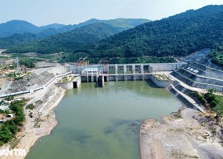

CHIẾN LƯỢC PHÁT TRIỂN

CẠNH TRANH

ĐẦU TƯ CHẤT LƯỢNG

MỞ RỘNG

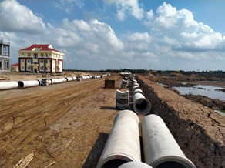

MỞ RỘNG THỊ TRƯỜNG & NÂNG CAO NĂNG LỰC CỐT LÕI
Tập trung vào các dự án xây dựng và hạ tầng trọng điểm, mở rộng dịch vụ tư vấn kỹ thuật chuyên sâu.Liên tục cập nhật và ứng dụng công nghệ tiên tiến để nâng cao năng lực cạnh tranh và chất lượng dịch vụ.

VẬN HÀNH HIỆU QUẢ & QUẢN TRỊ BỀN VỮNG

Tối ưu hóa các quy trình quản lý, thi công và vận hành để nâng cao hiệu quả, đồng thời chủ động quản trị rủi ro. Đảm bảo sự phát triển bền vững trong mọi hoạt động, từ tài chính đến môi trường.

Hồ sơ năng lực
16



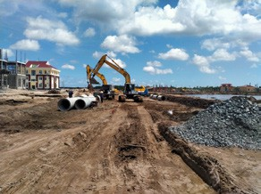


CHIẾN LƯỢC PHÁT TRIỂN

TỐI ƯU HÓA

ĐỐI TÁC CHIẾN LƯỢC

PHÁT TRIỂN NGUỒN NHÂN LỰC & VĂN HÓA DOANH NGHIỆP
Đầu tư vào đào tạo, phát triển đội ngũ chuyên gia chất lượng cao, có năng lực và đạo đức nghề nghiệp. Xây dựng môi trường làm việc chuyên nghiệp, khuyến khích sáng tạo và tinh thần hợp tác.

CỦNG CỐ ĐỐI TÁC & TRÁCH NHIỆM XÃ HỘI:

Thiết lập và củng cố mối quan hệ bền vững với các đối tác, nhà cung cấp uy tín để tạo nên chuỗi giá trị mạnh mẽ. Cam kết thực hiện trách nhiệm xã hội, đóng góp tích cực vào cộng đồng và bảo vệ môi trường, hướng tới sự phát triển hài hòa.

Hồ sơ năng lực
17

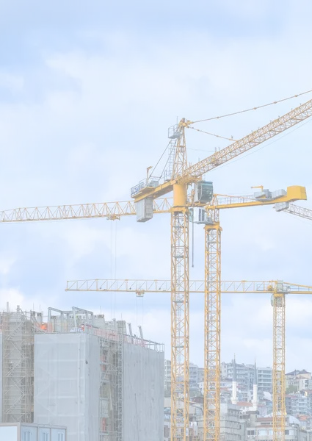
AN TOÀN LAO ĐỘNG

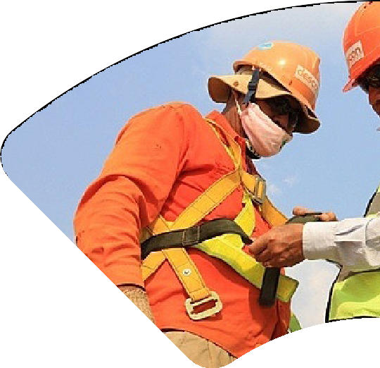

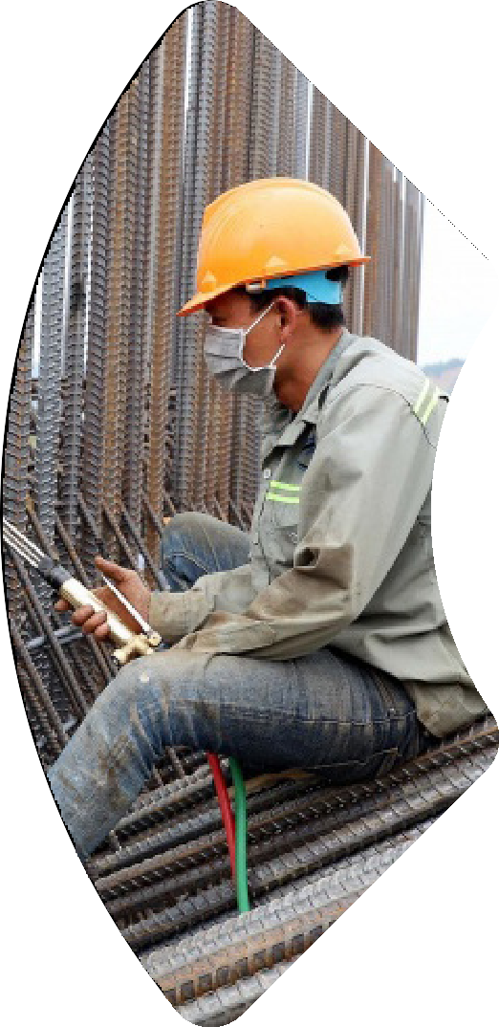

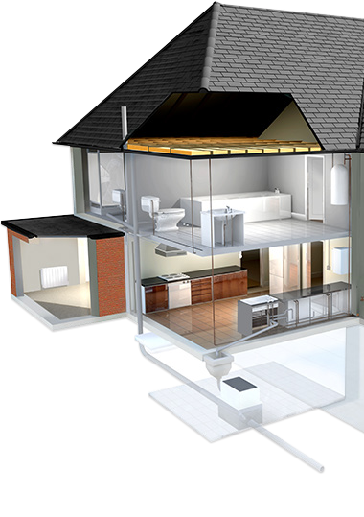
TUÂN THỦ PHÁP LUẬT & TIÊU CHUẨN

Nghiêm ngặt tuân thủ mọi quy định pháp luật hiện hành của Nhà nước về an toàn, vệ sinh lao động, cũng như các tiêu chuẩn an toàn quốc tế và ngành liên quan đến
hoạt động xây dựng, tư vấn và vận tải.

ĐÁNH GIÁ & PHÒNG NGỪA RỦI RO

Chủ động thực hiện công tác đánh giá rủi ro định kỳ, xác định các mối nguy tiềm ẩn và áp dụng các biện pháp phòng ngừa, kiểm soát hiệu quả nhằm loại bỏ hoặc giảm thiểu tối
đa nguy cơ xảy ra tai nạn lao động, cháy nổ, và bệnh nghề nghiệp.

ĐÀO TẠO & NÂNG CAO NHẬN THỨC

Tổ chức đào tạo thường xuyên, nâng cao kiến thức và kỹ năng về an toàn lao động cho toàn bộ nhân viên ở mọi cấp bậc, đảm bảo mỗi cá nhân đều nhận thức rõ trách nhiệm và chủ động thực hiện các quy tắc an toàn.

Hồ sơ năng lực
18


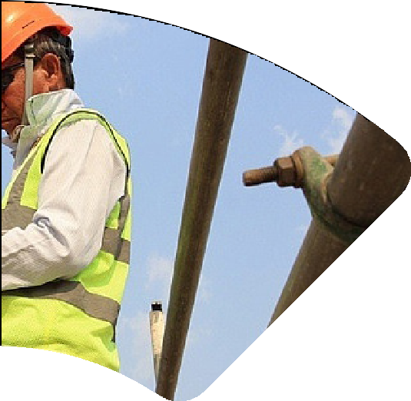



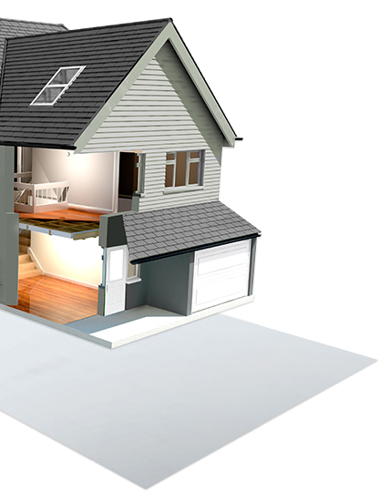
AN TOÀN LAO ĐỘNG

TRÁCH NHIỆM & THAM GIA

Mọi cấp quản lý có trách nhiệm dẫn dắt, kiểm soát và đảm bảo việc tuân thủ chính sách an toàn. Toàn thể nhân viên có trách nhiệm tuân thủ quy định, báo cáo kịp thời các nguy cơ và đóng góp ý kiến để cải thiện công tác an
toàn.

CẢI TIẾN LIÊN TỤC

Thường xuyên rà soát, đánh giá hiệu quả của hệ thống quản lý an toàn, học hỏi từ các bài học kinh nghiệm và
áp dụng các sáng kiến mới để liên tục cải thiện điều kiện làm việc và nâng cao hiệu quả
phòng ngừa tai nạn.

Hồ sơ năng lực
19


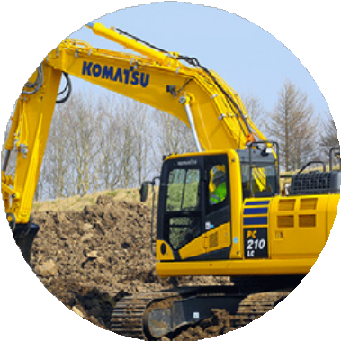
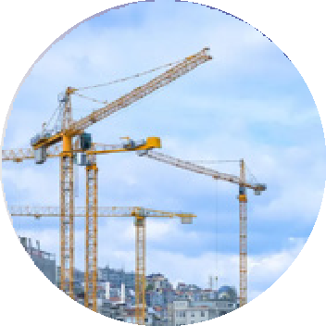
 PHẦN B
Năng lực

CÔNG TY

20 Hồ sơ năng lực

NĂNG LỰC TÀI CHÍNH

CÔNG TY CỔ PHẦN TƯ VẤN ĐẦU TƯ VÀ THƯƠNG MẠI VIỆT TRUNG
VIET TRUNG TRANDING AND INVESTMNT CONSULTANT JOINT STOCK COMPANY

CAM KẾT VỀ LƯU LƯỢNG TIỀN MẶT SỬ DỤNG CHO GÓI THẦU
16.068.000.000 đồng

Tài sản có thể chuyển thành tiền mặt

Nguồn vốn tín dụng: Vốn tự có + Vay ngân hàng thương mại

TÍN DỤNG VÀ HỢP ĐỒNG

Tên và địa chỉ ngân hàng thương mại cung cấp tín dụng:




Ngân hàng TMCP Đầu tư và Phát triển Thanh Hóa BIDV
Địa chỉ: Số 26 Đại lộ Lê Lợi, phường Hạc Thành, tỉnh Thanh Hóa
Ngân hàng Sacombank chi nhánh Thanh Hóa
Địa chỉ: 126-128-130 Đường Nguyễn Trãi, phường Hạc Thành, tỉnh Thanh Hóa
Ngân hàng TP Bank chi nhánh Thanh Hóa
Địa chỉ: 317-319-321 Đường Trần Phú, phường Hạc Thành, tỉnh Thanh Hóa



Hồ sơ năng lực 21

NĂNG LỰC NHÂN SỰ

TT | Họ và tên | Tuổi | Trình độ chuyên môn | Chức vụ | Số năm kinh nghiệm công tác
I | BAN GIÁM ĐỐC
1 | Nguyễn Văn Thắng | 50 | Kỹ sư cầu đường | Giám đốc | 17 năm
2 | Hoàng Thị Yến | 41 | Thí nghiệm viên | Phó giám đốc | 10 năm
3 | Lê Hồng Sơn | 45 | Kỹ sư đường bộ | Phó giám đốc | 13 năm
II | PHÒNG KẾ HOẠCH
1 | Hoàng Xuân Thành | 38 | Kỹ sư kinh tế xây dựng | Trưởng phòng | 13 năm
2 | Hồ Tấn Huy | 36 | Kỹ sư cầu cảng | Nhân viên | 11 năm
III | PHÒNG TÀI VỤ
1 | Ng. Thị Thanh Lâm | 36 | Cử nhân kinh tế | Trưởng  phòng | 6 năm
2 | Nguyễn Văn Lâm | 35 | Cử nhân kinh tế | Chuyên viên | 6 năm
IV | PHÒNG NHÂN CHÍNH
1 | Trần Văn Hiếu | 33 | Cử nhân quản trị nhân lực | Chuyên viên | 11 năm
V | PHÒNG VẬT TƯ - THIẾT BỊ
1 | Lê Đình Tự | 36 | Cử nhân tin học, thiết bị | Chuyên viên | 10 năm
VI | PHÒNG KỸ THUẬT - GIÁM SÁT
1 | Nguyễn Văn Thắng | 50 | Kỹ sư XD cầu đường bộ | Tư vấn giám sát | 5 năm
2 | Dương Đình Lương | 33 | Cao đẳng XD dân dụng | Tư vấn giám sát | 7 năm
3 | Trần Thư Kiều | 39 | Kỹ sư xây dựng | Tư vấn giám sát | 5 năm
4 | Triệu Quốc Quang | 35 | Kỹ sư Cầu đường bộ | Tư vấn giám sát | 5 năm
5 | Hồ Phương Bắc | 39 | Kỹ sư thủy lợi | Tư vấn | 7 năm
 |  |  |  | giám sát | 7 năm

NĂNG LỰC NHÂN SỰ

TT | Họ và tên | Tuổi | Trình độ chuyên môn | Chức vụ | Số năm kinh nghiệm công tác
6 | Lê Hồng Phong | 45 | Kỹ sư xây dựng | Tư vấn  giám sát | 5 năm
7 | Nguyễn Quang Đạt | 45 | Kỹ sư xây dựng | Tư vấn giám sát | 5 năm
8 | Đồng Phạm Thủy | 36 | Kỹ sư xây dựng | Tư vấn giám sát | 5 năm
9 | Trần Văn Quế | 36 | Kỹ sư xây dựng | Tư vấn  giám sát | 5 năm
10 | Lê Hồng Sơn | 44 | Cao đẳng XD dân dụng | Tư vấn  giám sát | 5 năm
X | TỔ DỰ TOÁN
1 | Lê Anh Tuấn | 44 | Kỹ sư cầu đường | Tổ trưởng  tổ dư toán | 10 năm
2 | Hoàng Thị Yến | 38 | Cao đẳng XD dân dụng | Nhân viên | 5 năm
XI | TRUNG TÂM THÍ NGHIỆM
1 | Nguyễn Văn Thắng | 50 | Kỹ sư xây cầu  đường | Trưởng  phòng TN | 19 năm
2 | Triệu Quốc Quang | 39 | Kỹ sư XD cầu đường bộ | Phó phòng TN | 7 năm
3 | Hoàng Thị Yến | 35 | Thí nghiệm viên | Nhân viên | 14 năm
4 | Trần Thanh Hải | 31 | Thí nghiệm viên | Nhân viên | 6 năm
5 | Nguyễn Thị Hồng | 37 | Thí nghiệm viên | Nhân viên | 16 năm
6 | Nguyễn Thị Thắm | 33 | Thí nghiệm viên | Nhân viên | 15 năm
7 | Phạm Trọng Hiếu | 34 | Thí nghiệm viên | Nhân viên | 7 năm
8 | Võ Văn Lĩnh | 31 | Thí nghiệm viên | Nhân viên | 7 năm
9 | Nguyễn Thành Luân | 29 | Thí nghiệm viên | Nhân viên | 5 năm
10 | Nguyễn Thế Ngọc | 28 | Thí nghiệm viên | Nhân viên | 5 năm
11 | Lê Đình Tự | 39 | Thí nghiệm viên | Nhân viên | 5 năm
12 | Nguyễn Đình Huy | 28 | Thí nghiệm viên | Nhân viên | 4 năm
13 | Trần Anh Tuấn | 43 | Thí nghiệm viên | Nhân viên | 14 năm

TT | Tên và ký hiệu của thiết bị | Đặc trưng kỹ thuật | Số lượng | Nước, năm sản xuất | Số hiệu thiết bị
I | Thiết bị khảo sát địa hình chủ yếu
1 | Máy GPS 24X cầm tay |  | 02 cái | Nhật Bản 2005 - 2008 | GPS 24X
2 | Máy toàn đạc điện tử DTM - 522 và phụ kiện | Độ chính xác đo góc:  -3”, góc dọc 1”. Độ chính xác đo cạn-  h:-(3+3ppm x D)10-6  mm. Độ phóng đại ống kính: 33x(21x/41x)  bằng mắt thường. Khoảng cách đo xa nhất bằng gương đơn:2.400-2.700m bù nghiêng cả hai trụ- cL-3”. Có đèn hướng dẫn hồng ngoại. Nhớ được 10.000 điểm đo. | 2 bộ | Nhật Bản 2012 | NIKO
3 | Máy toàn đạc điện tử DTM-332 và phụ kiện | Độ chính xác đo góc:  -5”, Độ chính xác đo cạnh:-(3+2ppm x D)10- 6 mm. Khoảng cách đo xa nhất bằng gương đơn: 2.400 m. Nhớ được 10.000 điểm đo | 2 bộ | Nhật Bản 2014 | NIKO
4 | Máy toàn đạc điện tử DTM-SET 2C và phụ kiện | Độ chính xác đo góc: 1” Độ chính xác đo cạn- h:-(3+3ppmDx10-6.  Khoảng cách đo xa nhất bằng gương đơn:  2.400 m. Bộ nhớ ngoài | 2 bộ | Nhật Bản 2013 | NIKO
5 | Máy thủy chuẩn NA 824 | Độ phóng đại ống kính: 24x  Độ chính xác đo khép: Chênh cao: 4mm/ 1km | 1 bộ | Nhật Bản 2012 | NIKO

6 | Máy thủy bình C30 | Độ phóng đại ống kính: 24x Độ chính xác đo khép Chênh cao: 4mm/1km | 1 bộ | Nhật Bản 2011 | SOKIA
7 | Máy thủy bình AE-7C | Độ phóng đại ống kính: 24x Độ chính xác đo khép Chênh cao: 2mm/1km | 1 bộ | Nhật Bản 2011 | SOKIA
8 | Máy kinh vĩ các loại |  | 02 cái
9 | Máy phát điện |  | 02 máy | Nhật Bản 2010
II | Thiết bị khảo sát địa chất chủ yếu
1 | Máy khoan XJ 100-2 và phụ kiện | Độ khoan sâu Max: 100 mét Đường kính kết thúc: 75 mm Đường kính cần kho- an: 42 mm PP khoan: Spindel, vô lăng; Sức tời: 10KN Lưu lượng (l/ ph): 95; áp suất: Mpa 0,7 Động cơ: Diesel; Tốc độ quay: (V/ph) 1800 Trong lượng: (kg) 690 | 02 máy | Trung Quốc 2008, 2010 | XJ 100 - 2
III.1 | Thiết bị thí nghiệm kiểm tra chất lượng cọc khoan nhồi
1 | Máy gõ PIT |  | 01 máy | Anh
2 | Máy siêu âm CS97 |  | 01 máy | Anh
III.2 | Thiết bị thí nghiệm thông thường
1 | Máy nén bê tông |  | 03 máy | Trung Quốc
2 | Máy kéo nén, uốn van năng |  | 03 máy | Trung Quốc
3 | Bộ cần đo ép tĩnh |  | 03 bộ | Trung Quốc
4 | Cần Benkenman |  | 02 bộ | Trung Quốc

5 | Bộ lắc ẩm hiện trường |  | 06 bộ | Trung Quốc
6 | Bộ TN độ thấm của cát |  | 02 bộ | Trung Quốc
7 | Bộ thí nghiệm vữa sét |  | 02 bộ | Trung Quốc
8 | Máy Los Angioles |  | 02 máy | Việt Nam
9 | Máy kéo dãn dài nhựa |  | 03 máy | Việt Nam
10 | Máy khoan mẫu bê tông nhựa |  | 02 máy | Trung Quốc
11 | Lò đốt nhựa |  | 02 cái | Việt Nam
12 | Máy khuấy huyền phù |  | 02 máy | Việt Nam
13 | Máy chiết xuất li tâm |  | 02 máy | Việt Nam
14 | Bộ chiết xuất ngược |  | 01 bộ | Trung Quốc
15 | Máy nén Marshall |  | 02 máy | Việt Nam
16 | Máy nén tam liên |  | 03 máy | Việt Nam
17 | Máy vữa xi măng |  | 02 máy | Việt Nam
18 | Máy dò cốt thép số |  | 03 máy | Trung Quốc
19 | Máy hút chân không |  | 02 máy | Trung Quốc
20 | Máy lắc sàng |  | 06 máy | Trung Quốc
21 | Máy nén CBR |  | 06 máy | Trung Quốc
22 | Máy đầm Marshall |  | 06 máy | Trung Quốc
23 | Súng bắn bê tông |  | 04 cái | Việt Nam
24 | Chùy xuyên DCP |  | 04 bộ | Việt Nam
25 | Máy xđ đương lượng cát |  | 02 máy | Việt Nam
26 | Máy xác định bọt khí trong BT |  | 02 máy | Việt Nam
27 | Bộ kim lún |  | 02 bộ | Việt Nam

IV.1 | Máy móc thiết bị văn phòng
1 | Máy vi tính Pentium IV 3.2 Ghz, đồng bộ |  | 08 bộ | Liên doanh
2 | Máy vi tính xách tay TOSHIBA |  | 04 bộ | Nhật Bản | TOSHIBA
3 | Máy in màu A0 HP 500 PCL |  | 02 máy | Nhật Bản 2015 | HP 500
4 | Máy in A3 HP 5100 |  | 02 máy | Nhật Bản 2016 | HP 5100
5 | Máy in A4 HP 3300 |  | 05 máy | Nhật Bản 2016 | HP 5100
6 | Máy photocopy RICO 1500 |  | 02 máy | Nhật Bản | RICO 5360
IV.2 | Phần mềm hỗ trợ công tác khảo sát thiết kế
1 | Phần mềm NOVA TDN 2002 | Phần mềm thiết kế | 3 bộ | Việt Nam 2016 | NOVA
1 | Phần mềm NOVA TDN 2002 | Đường ô tô chạy trên | 3 bộ | Việt Nam 2016 | NOVA
1 | Phần mềm NOVA TDN 2002 | nền AutoCad 2002 | 3 bộ | Việt Nam 2016 | NOVA
2 | Phần mềm TOPO | Phần mềm khảo sát địa hình | 4 bộ | Việt Nam | TOPO
V | Các phương tiện phục vụ khác
1 | Ô tô 4 chỗ | ISUSU | 2 cái | Nhật 2010
2 | Ô tô 5 chỗ | TOYOTA | 1 cái | Nhật 2021
3 | Ô tô tải 5 tấn, cẩu | ISUSU | 1 cái | Nhật 2012
4 | Lu bánh lốp | Kasys | 1 cái | Nhật 2013
5 | Lu tĩnh | Kasys | 1 cái | Nhật 2010
6 | Máy san, gặt | Kasys | 1 cái | Nhật 2014
7 | Cần cẩu tháp | Việt Nam | 1 cái | Nhật 2011
8 | Máy ủi | Dong sun | 1 cái | Nhật 2013
9 | Máy xúc, đảo | Damatxu | 2 cái | Nhật 2012
10 | Ô tô tải 15 tấn | Hyudai | 2 cái | Nhật 2015
11 | Ô tô tải 25 tấn | Hyudai | 2 cái | Nhật 2014



PHẦNC
Dự án
TIÊU BIỂU

28 Hồ sơ năng lực

TT | Tên hợp đồng | Giá trị hợp đồng ( Triệu đồng ) | Chủ đầu tư
Công trình đã và đang thực hiện
1 | Tư vấn giám sát: Trung tâm phòng chống HIV/AIDS Thanh Hoá - tỉnh Thanh Hoá | 295 | Sở y tế Thanh Hóa
2 | Tư vấn giám sát: Phân Trại K2 - Trại giam Thanh Lâm | 675 | Trại giam Thanh Lâm - Tổng cục VIII - Bộ công an
3 | Tư vấn giám sát: Gói thầu số 01: Trung | tâm Chỉ Huy và Phân Trại K5  - Trại giam Thanh Lâm, huyện Như Xuân - tỉnh Thanh Hoá | 901 | Trại giam Thanh Lâm - Tổng cục VIII - Bộ công an
4 | Tư vấn giám sát: Trụ sở làm việc Công An Phường Lam Sơn - TX Bỉm Sơn - tỉnh Thanh Hoá | 98 | Công an tỉnh Thanh Hóa
5 | Trụ sở làm việc Công An huyện Hà Trung - tỉnh Thanh Hoá | 313 | Công an tỉnh Thanh Hóa
6 | Tư vấn giám sát: Trụ sở làm việc Công An huyện Mường Lát - tỉnh Thanh Hoá | 498 | Công an tỉnh Thanh Hóa
7 | Tư vấn giám sát: Trụ sở làm việc Tổng ty CPXD Thanh Hóa | 1.100 | Tổng CPXD Thanh Hóa
8 | Tư vấn giám sát: Gói thầu số 01: San lắp mặt bằng, kè đá, nhà thường trực, tưởng rào - Trung tâm huấn luyện nghiệp vụ, Đào tạo, Sát hạch lái xe - Bộ Công An, Kim Bảng, Hà Nam (C67) | 652 | Tổng cục VII - Bộ công an
9 | Tư vấn giám sát: Gói thầu số 04: Hạ tầng kỹ thuật Dự án - Trung tâm huấn luyện nghiệp vụ, Đào tạo, Sát hạch lái xe Bộ Công An Kim Bảng, Hà Nam ( C67 ) | 845 | Tổng cục VII - Bộ công an
10 | Tư vấn giám sát: Trụ sở làm việc cục Cảnh sát đường thủy ( C68 ) Long Biên - TP Hà Nội | 685 | Tổng cục VII - Bộ công an

TT | Tên hợp đồng | Giá trị hợp đồng ( Triệu đồng ) | Chủ đầu tư
Công trình đã và đang thực hiện ( Khảo sát thiết kế, tư vấn giám sát )
11 | Tư vấn giám sát: Gói thầu 3&4 - Trung tâm chỉ huy và phân trại K5  - Trại giam Thanh Lâm - Tổng cục VIII  - BCA | 431 | Trại giam Thanh Lâm - Tổng cục VII - Bộ công an
12 | Tư vấn giám sát: Nhà hội trường - Trung tâm chỉ huy và phân trại K5  - Trại giam Thanh Lâm - Tổng cục VIII  - BCA | 133 | Trại giam Thanh Lâm - Tổng cục VII - Bộ công an
13 | Tư vấn giám sát: Trung đoàn Cảnh sát cơ động Tây Bắc - Bộ tư lệnh CSCĐ | 678 | Bộ tư lệnh cảnh sát cơ động - BCA
14 | Tư vấn giám sát: Trung đoàn Cảnh sát cơ động Nam Bộ - Bộ tư lệnh CSCĐ | 1.400 | Bộ tư lệnh cảnh sát cơ động - BCA
15 | Tư vấn giám sát: Sửa chữa cải tạo Sân Vận Động tỉnh Thanh Hóa | 342 | Sở văn hóa thể thao và du lịch
16 | Tư vấn giám sát: Nhà tập đa năng  |Trường THPT Yên Định II Thanh Hóa | 189 | Ban QLDADĐTXD các CTDD và CN Thanh Hóa
17 | Tư vấn giám sát: Kho vũ khí, trang bị kỹ thuật cho Bộ CHQS tỉnh Thanh Hóa | 1.468 | Bộ CHQS tỉnh Thanh Hóa
18 | Tư vấn giám sát: Trường bắn Ban CHQS Bá Thước thuộc Bộ CHQS tỉnh Thanh Hóa | 89 | Bộ CHQS tỉnh Thanh Hóa
19 | Tư vấn giám sát: Hạ tầng kỹ thuật tái | 937 | UBND huyện Hà Trung
19 | định cư xã Hà Long -tỉnh Thanh Hóa | 937 | UBND huyện Hà Trung
20 | Tư vấn giám sát: Nhà học số 3 Trường tiểu học Lê Lợi - TP Vinh Nghệ An | 244 | UBND phường Lê Lợi thành phố Vinh
21 | Tư vấn giám sát: Đường Lê Lai - Phường Lê Lợi - TP Vinh Nghệ An | 244 | UBND phường Lê Lợi thành phố Vinh

TT | Tên hợp đồng | Giá trị hợp đồng ( Triệu đồng ) | Chủ đầu tư
22 | Tư vấn giám sát: Khối nhà hành chính và phòng học bộ môn Trường THCS - Phường Lê Lợi - TP Vinh Nghệ An | 467 | UBND phường Lê Lợi thành phố Vinh
23 | Tư vấn giám sát: Sửa chữa Hội trường. Hạ tầng sân đường, tường rào, xây dựng nhà trực ban tiếp dân Cơ quan Bộ CH Biên phòng tỉnh Thanh Hóa | 348 | Bộ chỉ huy biên phòng tỉnh Thanh Hóa
Công trình đã và đang thực hiện ( Công trình thí nghiệm, siêu âm, nén tĩnh cọc và đệm cát )
1 | Thí nghiệm và siêu âm Dự án tuyến phía tây tỉnh Thanh Hóa | 232 | Ban QLDA GT Thanh Hóa
2 | Thí nghiệm và siêu âm cọc khoan nhồi thuộc Dự án 04 cầu trên tuyến phía tây tỉnh Thanh Hoá | 193 | Ban QLDA GT Thanh Hóa
3 | Thí nghiệm: Tuyến Đê, kề biển xã Hải Bình huyện tĩnh Gia tỉnh Thanh Hoá | 114 | UBND huyện Tĩnh Gia, tỉnh Thanh Hóa
4 | Thí nghiệm: Tuyến Đế, kề biển xã Hải Ninh - Hải Châu, huyện tĩnh Gia tỉnh Thanh Hoá | 297 | Chi cục Đê điều & PCLB Thanh Hóa
5 | Thí nghiệm: Hạ tầng kỹ thuật khu tái định cư huyện Vân Đồn tỉnh Quảng Ninh | 467 | Ban QLDA các công trình trọng điểm tỉnh Quảng Ninh
6 | Thí nghiệm: Đường giao thông nông thôn chưa có đường ôtô - huyện Bá Thước - GT 2/3 Lương Nội - Lương Ngoại | 110 | Ban QLDA GT
7 | Thí nghiệm: Tuyến Đê kề Thiệu Quang - huyện Thiệu Hoá - tỉnh Thanh Hoá | 93 | Chi cục Đê điều & PCLB Thanh Hóa
8 | Thí nghiệm: Tuyến Đê, kè Sóng Thị Long và Sông Yên - huyện Nông Cống - tỉnh Thanh Hoá ( Giai đoạn 1 và Giai đoạn 2) | 410 | UBND huyện Nông Cống, tỉnh Thanh Hóa

TT | Tên hợp đồng | Giá trị hợp đồng ( Triệu đồng ) | Chủ đầu tư
9 | Thí nghiệm Tuyến Đê, kè Sông Bưởi - | 210 | UBND huyện Thạch Thành tỉnh Thanh Hóa
9 | huyện Thạch Thành - tỉnh Thanh Hóa | 210 | UBND huyện Thạch Thành tỉnh Thanh Hóa
10 | Thí nghiệm: Khách Sạn Lam Kinh Thanh Hoá | 467 | Tập đoàn dầu khí Việt Nam
11 | Thí nghiệm: Nhà Hát Lam Sơn TP Thanh Hoá | 138 | UBND TP Thanh Hóa
12 | Thí nghiệm: Bến cập tàu cảng cá Lạch Bạng, huyện tỉnh Gia,Thanh Hóa | 96 | Ban QLDA Thủy sản - Sở nông nghiệp & PTNT Thanh Hóa
13 | Thí nghiệm: Đường từ Ngã Ba Voi (TP Thanh Hoá) đi TX Sầm Sơn | 1.180 | Ban QLDA GT - Sở GTVT  Thanh Hóa
14 | Thí nghiệm Tuyến Đê, kè Sông Bưởi - huyện Vĩnh Lộc - tỉnh Thanh Hóa | 260 | UBND huyện Vĩnh Lộc tỉnh Thanh Hóa
15 | Thí nghiệm: Hệ thống tuyến thuỷ lợi Vùng Bắc Long Giang - huyện Hà Trung- tỉnh Thanh Hoá | 568 | UBND huyện Hà Trung tỉnh Thanh Hóa
16 | Thí nghiệm: Hệ thống Kênh tiêu Than  - huyện Tĩnh Gia - Thanh Hoá | 219 | UBND huyện Tĩnh Gia tỉnh Thanh Hóa
17 | Thí nghiệm: Dự án nâng cấp mở rộng QL15 Nghệ An | 490 | Ban QLDA GT - Sở GTVT  Nghệ An
18 | Thí nghiệm: Dự án nâng cấp mở rộng QL15 đoạn Hòa Bình - Thanh Hóa | 2.210 | Bộ QLDA - Tổng cục đường bộ Việt Nam
19 | Thí nghiệm: Cầu Vượt đường sắt đường bộ - TX Tam Điệp - Ninh Bình | 985 | Ban QLDA ANGT - Bộ GTVT
20 | Thí nghiệm: Dự án Nâng Đường Trục Bắc - Nam - tỉnh Hải Dương | 3.610 | Sở GTVT tỉnh Hải Dương
21 | Thí nghiệm: Dự án Nâng Nhà máy xi măng Long Sơn - Bỉm Sơn | 2.160 | Công ty TNHH Long Sơn
22 | Thí nghiệm: Gói thầu XL04 - Cầu Sông Hốt - Quảng Ninh | 525 | Sở GTVT tỉnh Quảng Ninh
23 | Thí nghiệm: Gói thầu XL04 - Cầu Cẩm Hải - Quảng Ninh | 1.202 | Ban QLDA1 - Thanh Hóa

TT | Tên hợp đồng | Giá trị hợp đồng ( Triệu đồng ) | Chủ đầu tư
24 | Thí nghiệm: Gói thầu XL07 - Cầu Vượt Đường Sắt Bỉm Sơn | 355 | Ban QLDA ANGT - Bộ GTVT
25 | Thí nghiệm: Cầu Tình Húc - Vượt Sông Lô - TP Tuyên Quang | 879 | Ban QLDA - Sở GTVT Tuyên Quang
26 | Thí nghiệm: Dự án Cao tốc - Đoạn Diễn Châu - Bãi Vọt - Tỉnh Nghệ An | 4.500 | BOT Công ty Thành Hưng
27 | Thí nghiệm: Cầu Đông Thịnh, Cầu Đông Hội - Cầu Khánh Hòa - Dự án Cao tốc - Đoạn Cao Bồ - Mai Sơn - tỉnh Ninh Bình | 809 | Ban QLDA - Sở GTVT Ninh Bình
28 | Thí nghiệm: Đường giao thông ven biển Thanh Hóa - Nghệ An | 545 | Ban QLDA - Sở GTVT Nghệ An
29 | Thí nghiệm: Đường giao thông huyện Quảng Xương | 345 | Ban QLDA - UBND huyện Quảng Xương
30 | Thí nghiệm: Đường giao thông núi chẹt đi - Sầm Sơn - huyện Quảng Xương | 345 | Ban QLDA - UBND huyện Quảng Xương
31 | Thí nghiệm: Nền tĩnh Cọc Văn phòng hội phụ nữ nghèo tỉnh Thanh Hóa | 71 | Qũy hỗ trợ phụ nữ nghèo tỉnh Thanh Hóa
32 | Thí nghiệm: Nén tĩnh Cọc Nhà điều dưỡng sầm sơn - Ban QLBV Lăng | 85 | Ban BLBV Lăng
33 | Thí nghiệm: Nén tĩnh Cọc Trụ sở BHXH tĩnh Gia - tỉnh Thanh Hóa | 54 | Bảo hiểm xã hội tỉnh Thanh Hóa
34 | Thí nghiệm: Nền tĩnh Cọc Cải tạo nâng cấp kho lương thực - Kho dự trữ Gia Hà - tỉnh Thanh Hóa | 85 | Cục dự trữ nhà nước khu vực Thanh Hóa
35 | Thí nghiệm: Nén tĩnh Cọc Chi cục thuế huyện Nông Cống - tỉnh Thanh Hóa | 90 | Cục thuế Thanh Hóa
36 | Thí nghiệm: Nén tĩnh Cọc Viện Kiểm sát Nhân dân - huyện Lang Chánh | 75 | Viện khiểm soát ND tỉnh Thanh Hoá
37 | Thí nghiệm: Nén tĩnh Cọc Viện Kiểm sát Nhân dân TP Thanh Hóa | 75 | Viện khiểm soát ND tỉnh Thanh Hoá
38 | Thí nghiệm: Nén tĩnh Cọc Trụ sở BHXH TP Thanh Hóa | 86 | Bảo hiểm xã hội tỉnh Thanh Hóa

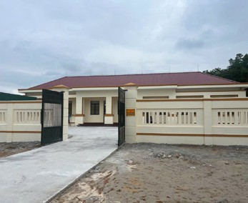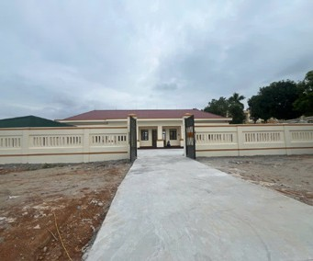
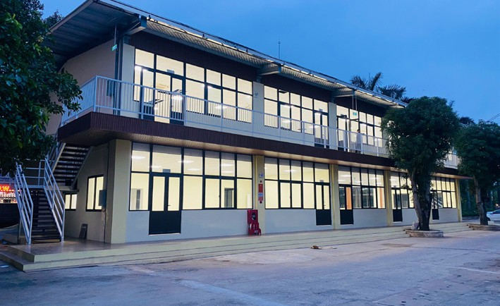
XÂY DỰNG TRỤ SỞ CÔNG AN XÃ XUÂN HOÀ TỈNH THANH HÓA- CHỦ ĐẦU TƯ CÔNG AN TỈNH THANH HÓA
XÂY DỰNG NHÀ ĂN 2 TẦNG - CÔNG TY TNHH MTV THUỐC LÁ THANH HOÁ- CHỦ ĐẦU TƯ CÔNG TY TNHH MTV THUỐC LÁ THANH HOÁ

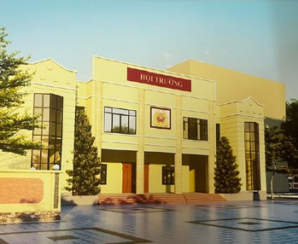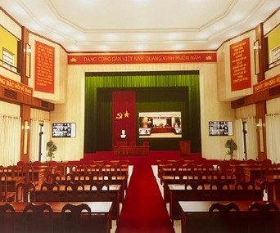
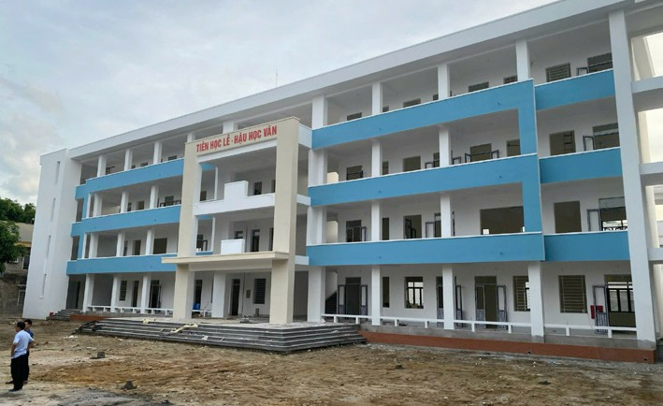

TƯ VẤN GIÁM SÁT HỘI TRƯỜNG BỘ CHỈ HUY BIÊN PHÒNG TỈNH THANH HOÁ
CT TƯ VẤN GIÁM SÁT TRƯỜNG TIỂU HỌC LÊ LỢI - TP VINH- NGHỆ AN CHỦ ĐẦU TƯ: UBND PHƯỜNG LÊ LỢI

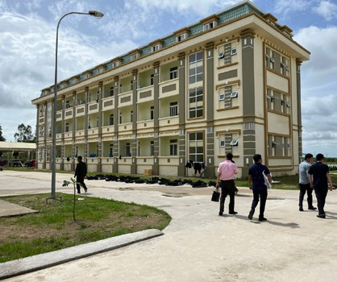
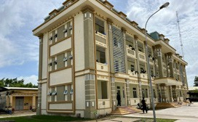
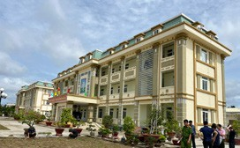

TƯ VẤN GIÁM SÁT CÔNG TRÌNH. DOANH TRẠI TIỂU ĐOÀN 4/E21 BỘ TƯ LỆNH CẢNH SÁT CƠ ĐỘNG BỘ CÔNG AN
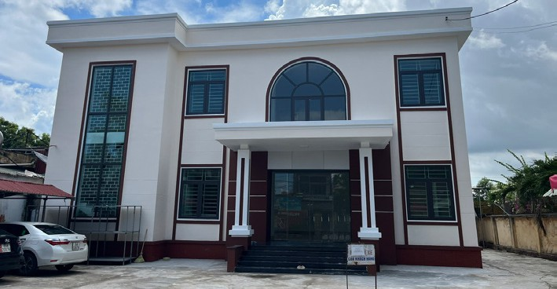
XÂY DỰNG TRỤ SỞ PHÒNG GIAO DỊCH LONG XUYÊN, - AGRIBANK CHI NHÁNH BÌNH GIANG - HẢI DƯƠNG

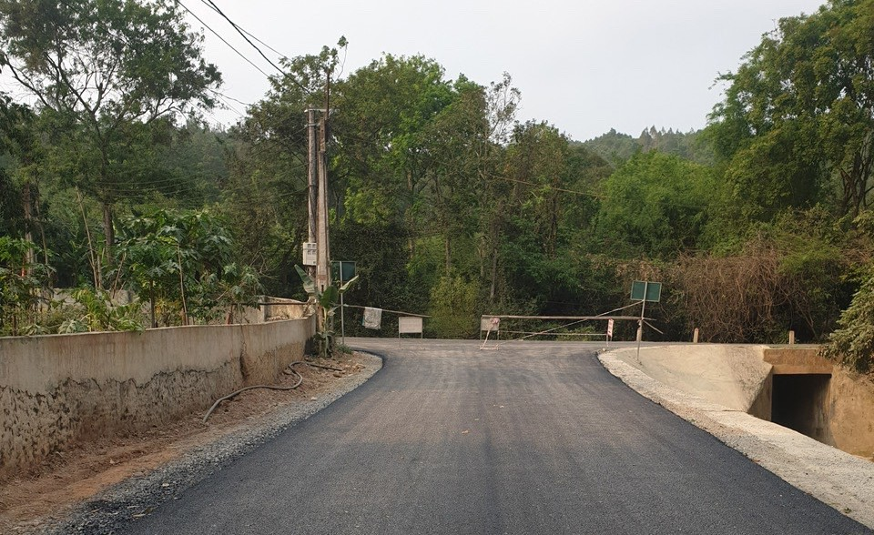
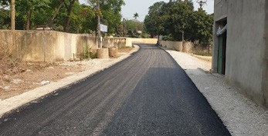
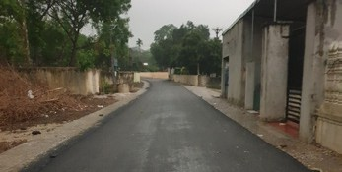
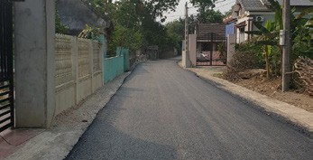
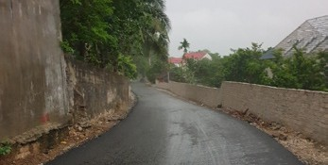
THI CÔNG XÂY DỰNG ĐƯỜNG SÓC SƠN 2 ĐI SÓC SƠN 3 HUYỆN VĨNH LỘC TỈNH THANH HOÁ

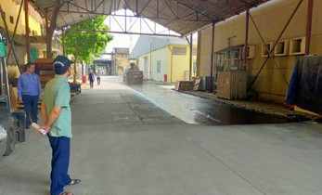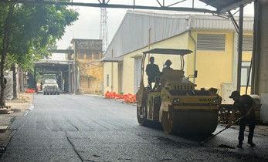
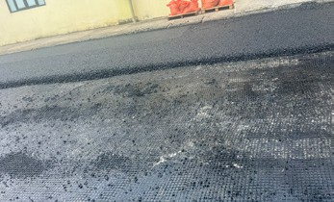
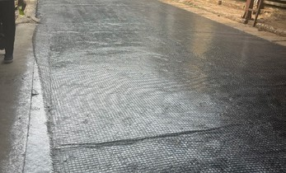
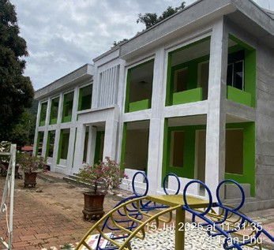
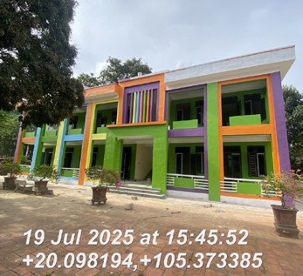
THI CÔNG ĐƯỜNG GIAO THÔNG NỘI BỘ NHÀ MÁY THUỐC LÁ THANH HOÁ
THI CÔNG XÂY DỰNG NHÀ HIỆU BỘ MẦM NON THỊ TRẤN 2- HUYỆN NGỌC LẶC TỈNH THANH HOÁ

LỜI CẢM ƠN

CÔNG TY CỔ PHẦN TƯ VẤN ĐẦU TƯ VÀ
THƯƠNG MẠI VIỆT TRUNG xin gửi lời cảm ơn chân thành và sâu sắc nhất tới Quý Khách hàng, Quý Đối tác và toàn thể cán bộ nhân viên đã luôn tin tưởng, đồng hành và ủng hộ chúng tôi trong suốt thời gian qua.
Sau hơn 15 năm hoạt động kinh doanh trong lĩnh vực tư vấn thiết kế, tư vấn giám sát, tư vấn kiểm định chất lượng các công trình giao thông, thủy lợi, hạ tầng kỹ thuật, chúng tôi đã tích lũy được nhiều kinh nghiệm quý báu. Công ty không ngừng nâng cao trình độ chuyên môn cho đội ngũ cán bộ kỹ thuật và công nhân có tay nghề cao, nhằm không ngừng nâng cao hơn nữa uy tín chất lượng sản phẩm. Chúng tôi
luôn nỗ lực xây dựng một đơn vị ngày càng lớn mạnh, đủ sức cạnh tranh với các đơn vị tư vấn hàng đầu trong nước, và từng bước hội nhập với tư vấn khu vực, quốc tế.
Chúng tôi luôn sẵn sàng đáp ứng những yêu cầu khắt khe nhất từ Quý chủ đầu tư, góp phần cùng chủ đầu tư và nhà thầu kiến tạo nên những công trình có chất lượng và giá trị thẩm mỹ cao.

CÔNG TY CỔ PHẦN TƯ VẤN ĐẦU TƯ VÀ
THƯƠNG MẠI VIỆT TRUNG mong muốn tiếp tục nhận được sự hợp tác chặt chẽ từ tất cả Quý đơn vị để cùng nhau phát triển và đạt được nhiều thành công rực rỡ hơn nữa trong tương lai.

Xin chân trọng cảm ơn!

CÔNG TY CỔ PHẦN TƯ VẤN ĐẦU TƯ VÀ THƯƠNG MẠI VIỆT TRUNG
Hồ sơ năng lực 39

CÔNG TY CỔ PHẦN TƯ VẤN ĐẦU TƯ VÀ THƯƠNG MẠI VIfiT TRUNG

VIET TRUNG TRANDING AND INVESTMNT CONSULTANT JOINT STOCK COMPANY




Đ a chỉ trc sỏ chính: Đi n thoại/Fax: Email:
Số tài khoản:
Lô 05- khu B3 - KCN Hoàng Long, phưỜng Nguy t Viên, tỉnh Thanh Hóa 0237.3729107
Ctyviettrung@gmail.com
5010217856 ( Tại ngân hàng TMCP Đầu tư và Phát triển Thanh Hóa BIDV)
03.000.4318443 ( Tại ngân hàng Sacombank Thanh Hóa)
28012874789 (Ngân hàng thương mại cổ phần Tiên Phong
- CN Thanh Hóa)

